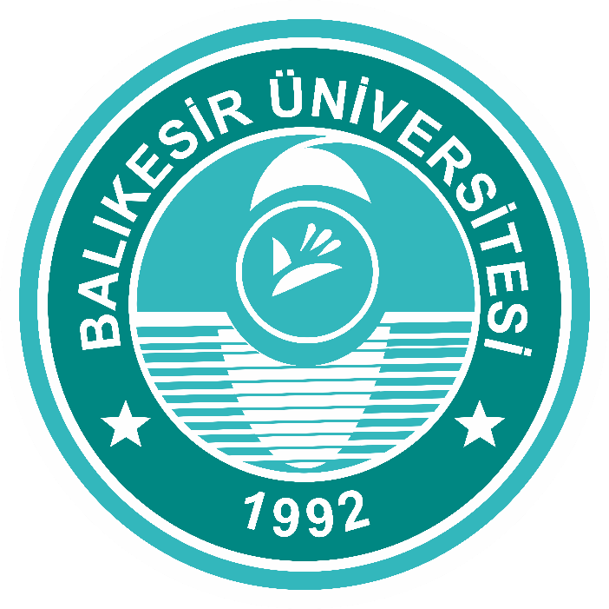

BALIKESİR ÜNİVERSİTESİ

İktisadi ve İdari Bilimler Fakültesi
İşletme Diploma Programı
ile
Fen Edebiyat Fakültesi
Sosyoloji Diploma Programı
Arasında

(2025-2026 Yılı Müfredatı)

BALIKESİR ÜNİVERSİTESİ
YAN DAL PROGRAMI USUL VE ESASLARI

Amaç
Madde 1- (1) Bu Usul ve Esasların amacı, Balıkesir Üniversitesi İşletme diploma programı ile Sosyoloji diploma programı arasında iş birliği kapsamında öğrencilerin aynı zamanda ikinci bir dalda sertifika almak üzere öğrenim görmelerini sağlamaktır.

Kapsam
Madde 2- (1) Bu Usul ve Esaslar, Balıkesir Üniversitesi İşletme diploma programı ile Sosyoloji diploma programı arasında iş birliği kapsamında öğrencilerin aynı zamanda ikinci bir dalda sertifika almak üzere öğrenim görmelerine ilişkin usul ve esasları kapsar.

Dayanak
Madde 3- (1) Bu Usul ve Esaslar, Yükseköğretim Kurumlarında Ön Lisans ve Lisans Düzeyindeki Programlar Arasında Geçiş, Çift Anadal, Yan Dal İle Kurumlar Arası Kredi Transferi Yapılması Esaslarına İlişkin Yönetmelik, Balıkesir Üniversitesi Ön Lisans ve Lisans Eğitim-Öğretim ve Sınav Yönetmeliği ve Balıkesir Üniversitesi Yan Dal Programı Yönergesi hükümlerine dayanılarak hazırlanmıştır.

Yükümlülükler
Madde 4- (1) Yan dal öğrencisinin, yan dal diploma programından sorumlu tutulacağı dersler, eşdeğer ve ortak dersler dışında en az 30 AKTS’den oluşur.

Yürütme ve çeşitli hükümler
Madde 5- (1) Bu Usul ve Esaslar, ilgili birim kurullarının kararı üzerine Üniversite Senatosu tarafından kabul edildiği tarihte yürürlüğe girer.

Hüküm bulunmayan haller
Madde 6- (1) Bu Usul ve Esaslarda hüküm bulunmayan hallerde, “Yükseköğretim Kurumlarında Ön Lisans ve Lisans Düzeyindeki Programlar Arasında Geçiş, Çift Anadal, Yan Dal İle Kurumlar Arası Kredi Transferi Yapılması Esaslarına İlişkin Yönetmelik”, “Balıkesir Üniversitesi Ön Lisans ve Lisans Eğitim-Öğretim ve Sınav Yönetmeliği” ile “Balıkesir Üniversitesi Yan Dal Programı Yönergesi” hükümleri uygulanır.

Madde 7- (1) Bu Usul ve Esaslar 3 nüsha olarak hazırlanır.

Sosyoloji Ana Dal Birim Yöneticisi İşletme Yan Dal Birim Yöneticisi
Prof. Dr. Süheyla SARITAŞ Prof. Dr. Sinan AYTEKİN

YAN DAL PROGRAMI DERS PLANI

ANLAŞMA TARİHİ | 23 / 02 / 2026
MÜFREDATIN BAĞLI BULUNDUĞU YIL | 2025 - 2026

SOSYOLOJİ ANA DAL DİPLOMA PROGRAMI ÖĞRENCİSİ OLUP İŞLETME YAN DAL PROGRAMINDA YAN DAL YAPMAK İSTEYEN ÖĞRENCİLERİN ALMASI GEREKEN EŞDEĞER ve ORTAK OLMAYAN DERSLER
 | İŞLETME YAN DAL PROGRAMI DERSLERİ
DERS KODU | DERS ADI | DÖNEM | KREDİ | AKTS KREDİ
ISL1110 | İşletmeye Giriş I | 1 | 3 | 5
ISL1210 | İşletmeye Giriş II | 2 | 3 | 5
ISL2115 | Davranış Bilimleri | 3 | 3 | 4
ISL2215 | Pazarlama İlkeleri | 4 | 3 | 4
ISL3113 | Örgütsel Davranış | 5 | 3 | 3
ISL3213 | İnsan Kaynakları Yönetimi | 6 | 3 | 4
ISL4132 | Çağdaş Yönetim Yaklaşımları | 7 | 3 | 5
ISL4233 | Örgütlerde Liderlik | 8 | 3 | 5
SOSYOLOJİ ANA DAL DİPLOMA PROGRAMI ÖĞRENCİSİ İÇİN EŞDEĞER OLMAYAN KREDİ VE AKTS TOPLAMI |  |  | 24 | 35

Sosyoloji Ana Dal Birim Yöneticisi İşletme Yan Dal Birim Yöneticisi
Prof. Dr. Süheyla SARITAŞ Prof. Dr. Sinan AYTEKİN

